Cultura Religiosa

5è de Primària, Curs 2000-2001

Setmanes Aspectes a descobrir 1r Trimestre

01 | Presentació del curs. Avaluació Inicial

02  Cultura Religiosa Alumne/a: _______________ Data: _________  03  04 | El fet religiós  avui | Què vol dir creure? El valor de “creure”  El naixement i la mort al llarg de les diverses civilitzacions  La importància de creure els uns en els altres

05  06  07  08  09 | Les Religions | Les grans Religions. Com es divideixen. El Politeisme  Les Religions Primitives  L’Hinduisme. Gandhi  El Budisme. Sidharta Gautama  El necessari respecte entre totes les religions

10  11 | Nadal-Jesús | Busquem a internet missatges de Nadal i informació de Jesús  Descobrim el sentit del naixement de Jesús

2n Trimestre

12  13  14  15  16  17  18  19  20 | Jesús i la nova imatge de Déu | Jesús creix en un país ocupat i sotmès  Jesús és educat en la Religió d’Israel  Jesús s’apunta a la nova imatge de Déu que proposa Joan  Jesús decideix entregar-se a l’anunci de l’Evangeli  Jesús comparteix el dolor dels maltractats per la injustícia  Jesús s’acosta als malalts  Jesús anuncia a tots el Regne de Déu en paràboles  Jesús denuncia els qui maltracten els petits  Jesús mor per defensar una nova imatge de Déu

3r Trimestre

21  22  23  24  25  26  27  28  29  30 | El ressò de Jesús en el Nou Testament | L’experiència pasqual com a origen de l’Església  Procés de creació del Nou Testament  Les parts del Nou Testament: Els Evangelis  Les parts del Nou Testament: els Fets dels Apòstols  Les parts del Nou Testament: Cartes Apostòliques  Les parts del nou Testament: l’Apocalipsi  L’art també es fa ressò de Jesús: el cinema  L’art també es fa ressò de Jesús: la música  L’art també es fa ressò de Jesús: la pintura i l’arquitectura  Jesús, model universal de persona

31 | Revisió del curs

Sessió 12: Jesús creix a Israel, un país petit i ocupat
Cultura Religiosa Alumne/a: _______________ Data: _________

Comencem un nou trimestre. Fins ara hem estat estudiant les diverses religions, i ens hem dedicat a veure les religions politeistes. Ara ens acostarem a la figura de Jesús. Primer veurem en quin país va néixer i, a poc a poc, anirem descobrint aspectes de la seva personalitat i del seu missatge. Bon recorregut!

INTRODUCCIÓ:

Israel, anomenat també Palestina, és el país on va viure Jesús. La gent d’allà s’anomenen jueus, per la seva religió. És un país banyat pel Mediterrani, on hi ha un llac (Tiberíades o de Galilea), un riu (Jordà) i una mar molt curiosa perquè és tan salada que quasi no hi viu cap animal ni cap planta (la Mar Morta) En aquella època, fa gairebé 2000 anys, hi havia quatre províncies:Galilea, Samaria, Judea i Perea. La capital del país es trobava a Judea, que era la ciutat de Jerusalem, situada a dalt d’una muntanya.

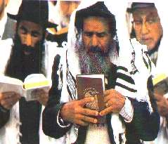
A Jerusalem hi havia un gran temple destinat a adorar Déu, i les cases dels poderosos. En els pobles hi havia la sinagoga (sin=junts, agogué=reunió) on els jueus es reunien els dissabtes per escoltar textos de l’Antic Testament. Durant la setmana es feia servir d’escola.

Hi havia pescadors, pastors d’ovelles, fusters que feien de tot (com el manyà) recaptadors d’impostos, comerciants ... Però també hi havia molta gent marginada: pobres, malalts o persones amb alguna disminució, dones ...

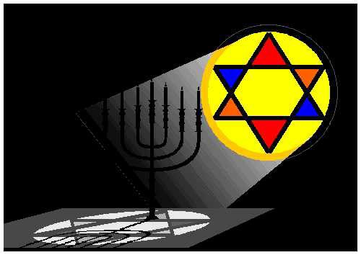
Els romans havien ocupat tot el Mediterrani. Ponç Pilat era el governador romà que s’encarregava d’aquest país. Herodes era el rei jueu que governava en tot allò que els romans li deixaven. A més de la moneda romana i grega hi havia el denari i els talents. Un talent era una moneda molt valuosa, que equivalia a 6000 dies de treball d’un jornaler.

Et proposem la següent activitat ...

Fixa’t, primer, en l’espai que ocupava Israel dintre l’Imperi Romà. Es tracta d’un país més petit que Catalunya i situat a l’altre extrem del Mar.

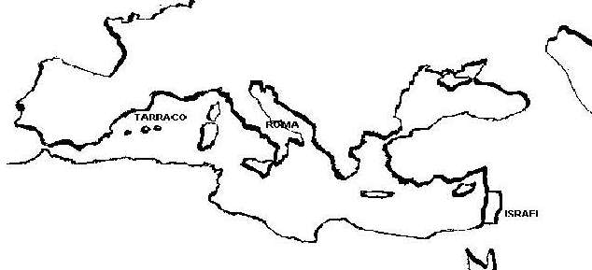
I ara completa el mapa que tens a la dreta a partir del mapa que tens a l’esquerra.

PALESTINA EN TEMPS DE JESÚS | MAPA PER COMPLETAR
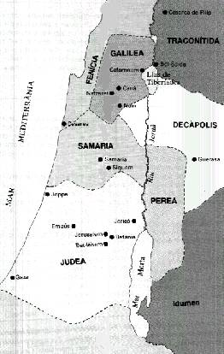 |   Nom d’àrea geogràfica  Nom de regió o província  Nom de ciutat

Sessió 13: Jesús és educat en la Religió d’Israel
Cultura Religiosa Alumne/a: _______________ Data: _________

INTRODUCCIÓ:

El poble jueu és fruit de l’evolució d’algunes tribus nòmades que tenien en comú la fe en un Déu únic, a diferència de la majoria de tribus del desert, que creien en diverses divinitats. Aquestes tribus monoteistes jueves van haver de fer un gran esforç per entendre’s entre elles i per anar-se assentant en un territori: la Vall del riu Jordà. Allò que les unia fortament era la seva creença en el Déu únic (Jahvè)

Al llarg dels segles algunes figures cabdals van anar construint la consciència d’Israel com a Poble Escollit per Déu. Primer fou Abraham, amb qui Jahvè féu la primera Aliança cap al 2000 abans de Crist. Després fou Moisès, qui va recollir les Taules de la Llei al Sinaí el 1200 abans de Crist. Van seguir-lo homes i dones de gran prestigi com ara els profetes Jeremies, Isaïes, Daniel, ... i dones valentes en el seu testimoni com Ester, Rut, Judit ...

A mesura que anaven passant els anys, els jueus anaven prenent consciència que alguna cosa molt especial havia de passar. Déu, que els havia triat per fer-se conèixer del tot a la humanitat, els preparava la vinguda d’algú que havia de ser molt especial: un Messies que tindria tota la força necessària per alliberar Israel del pes dels enemics (pobles que l’oprimien constantment, com ara els babilonis, els perses, els romans, els grecs, ...) Aquest Messies havia de reunir les característiques dels grans homes d’Israel: la fe d’Abraham, l’amor a la Llei de Moisès i la força i la intel.ligència de David.

En aquest ambient d’espera va tenir lloc el naixement de Jesús. Els evangelis ens parlen de la vinguda de Jesús al món com la d’una estrella brillant enmig de la foscor de la nit. El poble hebreu sofria des de feia molts anys diverses invasions. La darrera, la dels Romans. Els jueus havien de veure com els invasors construïen temples a les seves divinitats enmig del mateix Jerusalem (capital històrica d’Israel, fundada pel gran Rei David, 1200 anys abans de Crist) El naixement de Crist era l’inici d’un canvi profund que sorprendria anys després els mateixos jueus.

Tot i que Jesús fou educat en la fe d’Israel, i n’era un bon complidor, ja de jovenet va donar símptomes que la seva missió era més gran que la d’enfortir el poble jueu: Ell venia a mostrar la veritable imatge de Déu a tota la humanitat. De fet, els sacerdots jueus, potser més preocupats per conservar les lleis d’Israel que per mostrar el rostre amorós del Déu que els havia tret d’Egipte, no actuaven segons l’esperit misericordiós que trobem en tota la Bíblia. L’evangelista Lluc ens presenta Jesús, quan tenia dotze anys, com un noi ple d’un gram amor a Déu, a qui arriba a dir Pare. També ens el presenta discutint amb els representants de la religió jueva. Llegim ara el fragment que ens ho explica:
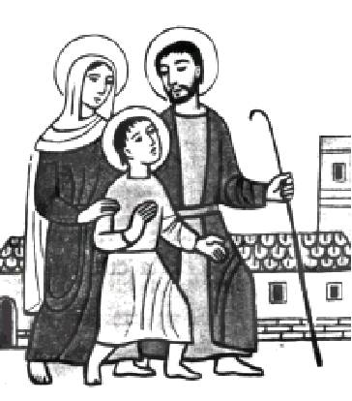
“Els pares de Jesús anaven cada any a Jerusalem amb motiu de la festa de Pasqua. Quan ell tenia dotze anys, hi van pujar a celebrar la festa, tal com era costum. Acabats els dies de la celebració, quan se’n tornaven, el noi es quedà a Jerusalem sense que els seus pares se n’adonessin. Pensant que era a la caravana, van fer una jornada de camí abans de començar a buscar-lo entre els parents i coneguts; com que no el trobaven, van tornar a Jerusalem a buscar-lo. Al cap de tres dies el van trobar al temple, assegut entre els mestres de la Llei, escoltant-los i fent-los preguntes.

Tots els qui el sentien es meravellaven de la seva intel·ligència i de les seves respostes. En veure’l allà, els seus pares van quedar sorpresos, i la seva mare li digué: “Fill meu, per què t’has portat així amb nosaltres? El teu pare i jo et buscàvem amb ànsia”. Ell els respongué: “Per què em buscàveu? No sabíeu que jo havia d’estar a casa del meu Pare?” Però ells no comprengueren aquesta resposta. Després baixà amb ells a Natzaret i els era obedient. La seva mare conservava tot això en el seu cor. Jesús es feia gran, avançava en enteniment i tenia el favor de Déu i dels homes. “ (Lluc 2, 41-51)

Si t’hi fixes bé, Lluc ens diu que tant Jesús com els seus pares Maria i Josep practicaven la religió d’Israel. Però també ens diu que Jesús, ja de jovenet, era capaç de presentar una imatge de Déu nova, per la qual hauria d‘acabar donant la vida, ja que no fou entesa pels Mestres de la Llei i els Fariseus (que vindrien a ser com sacerdots d’aquella època)

Jesús veia com els líders religiosos presentaven al poble una imatge de Déu molt llunyana als homes: un Déu que no escolta el clam de l’oprimit, de la vídua, del malalt, de l’infant, de la dona sense drets. Un Déu que sembla més preocupat pel compliment de totes les lleis i normes que apareixen a l’Antic Testament que per la justícia.

En complir els 30 anys, Jesús va decidir presentar-se davant de tothom per ensenyar com és veritablement Déu. Ho va fer posant en els seus llavis les paraules d’Isaïes, un dels més grans profetes d’Israel:

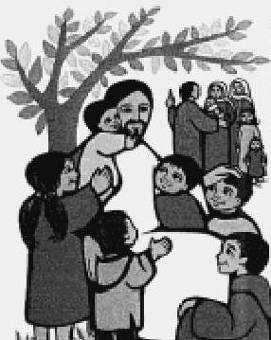
“L'Esperit del Senyor reposa sobre meu,
perquè ell m'ha ungit.
M'ha enviat a portar la bona nova als pobres,
a proclamar als captius la llibertat
i als cecs el retorn de la llum,
a posar en llibertat els oprimits,
a proclamar l'any de gràcia del Senyor.” (Lluc 4, 18-19)

Et proposem la següent activitat ...

Imagina’t que ets Jesús, i que estàs com Ell parlant amb els representants del món actual: polítics importants, líders de totes les religions, persones que tenen el poder econòmic ... Escriu les teves queixes i les preguntes que els faries. Després les posarem en comú amb tota la classe.

Sessió 14: Jesús s’apunta a la nova imatge de Déu
Cultura Religiosa Alumne/a: _______________ Data: _________
que proposa Joan

Segons els evangelis, Jesús i Joan Baptista eren parents, ja que les respectives mares (Maria, mare de Jesús, i Elisabet, mare de Joan) eren cosines. És molt bonic el fragment de Lluc que ens explica com Maria, que estava embarassada, va anar anar a veure la seva cosina Elisabet a la muntanya, on ella vivia. Un àngel va fer saber a Maria que la seva parenta estava també embarassada (de Joan), i no va dubtar gens a visitar-la. El moment que totes dues es troben és molt emotiu, i les paraules de la Mare de Déu formen una de les pregàries més boniques de tota la Bíblia. De fet, a tots els momestirs del món i comunitats cristianes es resen cada vespre; es coneix amb el nom de Magnificat. Fixa't bé amb la imatge de Déu tan bonica que hi apareix, d'un Déu que es fixa en els humils, en els pobres i no pas en els orgullosos:

La meva ànima magnifica el Senyor,

el meu esperit celebra Déu que em salva,
perquè ha mirat la petitesa de la seva serventa.

Des d’ara totes les generacions em diran benaurada,
perquè el Totpoderós obra en mi meravelles.

El seu nom és sant, i l’amor que té als qui creuen en ell
s’estén de generació en generació.

Les obres del seu braç són potents:
dispersa els homes de cor altiu,
derroca els poderosos del soli i exalça els humils.
Omple de béns els pobres, i els rics se’n tornen sense res.

Ha protegit Israel, el seu servent,
com ho havia promès als nostres pares;
s’ha recordat del seu amor a Abraham
i a la seva descendència per sempre.

Doncs bé, aquesta relació tan propera que hi havia entre Maria i Elisabet, també va existir entre Jesús i Joan Baptista. Joan formava part d'un grup de jueus que volien viure la religió d'Israel no tant des del compliment d'unes normes i tradicions (com proposaven els fariseus i els mestres de la llei) sinó des de la preocupació per la justícia. Joan tenia deixebles, és a dir, persones que el seguien molt de prop, que l'acompanyaven en les seves peregrinacions. Joan, a més a més, vivia en una extrema pobresa, i s'alimentava dels fruits del camp.

Jesús estimava molt Joan. Admirava el seu compromís i el seu testimoni. Llegeix, a tall d'exemple, aquestes paraules:

"Jesús es posà a parlar de Joan a les multituds: "¿Què heu sortit a contemplar al desert?¿Un home vestit refinadament? Els qui porten vestits refinats viuen als palaus dels reis! Doncs, ¿què hi heu sortit a veure? ¿Un profeta? Sí, us ho asseguro, i més que un profeta. Joan és aquell de qui diu l'Escriptura: Jo envio davant teu el meu missatger perquè et prepari el camí. Us ho asseguro: entre els nascuts de dona no n'hi ha hagut cap de més gran qie Joan Baptista." (Mateu, 11, 7-11)

Aquesta profunda amistat entre Jesús i Joan explica que Jesús es fes batejar per ell al riu Jordà, i que escollís aquest moment com l'inici de la seva vida pública. Es calcula que Jesús tindria uns 30 anys quan va decidir entregar-se a la tasca d'anunciar un nou estil de vida que, segons Ell, portaria la humanitat a la salvació. Aquesta tasca de Jesús, anomenada també Evangelització (anunci de l'Evangeli, és a dir, de la Bona Notícia), el va ocupar els darrers tres anys de la seva vida. La major part de fets i paraules que sabem de Jesús van tenir lloc durant aquests últims 3 anys.
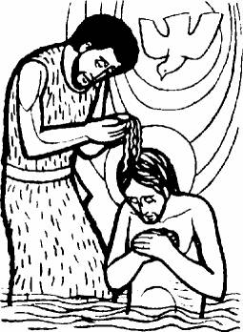

Avui ens podem preguntar per què el missatge de Jesús ha tingut tanta importància. La resposta la trobem en el mateix missatge. Jesús s'avança a tots els temps i a totes les èpoques i, en la línia de Joan Baptista, anuncia un Déu absolutament nou, que té voluntat d'unir totes les persones, totes les cultures i condicions socials per fer-ne una mateixa família. Per formar-ne part només cal saber estimar, aprendre a posar-se en el lloc de l'altre per entendre'l i així estimar-lo més. Totes les barreres que posa el món entre les persones (llengües, races, condicions econòmiques, religions, països, condició sexual, ideologies, nivells culturals ...) no poden impedir que creixi i s'estengui la comunió, és a dir, la profunda amistat entre totes les persones i entre totes persones i Déu. Caldrà, però, canviar tot allò que ho impedeixi. Per això, Jesús va crear comunitats on es posés en pràctica aquest món nou. L'Església hauria de ser l'encarregada de fer creïble el missatge de Jesús, creant comunitats on es visqui aquesta comunió.

Per això et convidem ara a posar algun exemple de persones o comunitats que en nom de Jesús hagin fet coses que ajuden a fer entenedor allò pel qual Jesús va donar tota la seva vida. Després ho posarem en comú:

